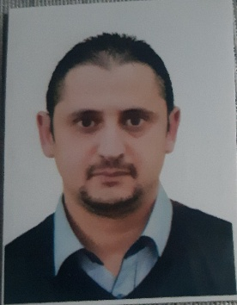
CURRUCILUM VITAE
L'ETAT CIVIL
NOM : MERZOUGUI.
PRENOM : FOUAD.
DATE DE NAISSANCE : 18 DECEMBRE 1979.
ADRESSE : CITE 117 LOGTS BAB ES-SEKKA BLOC 10 N 03 ORAN-ALGERIE-
SITUATION FAMILIALE : MARIE.
Service national : dégagé
TELEPHONE : 0661/89-28-51 & 0553/70-92-13.
ADRESSE E-MAIL :fouad311merzougui@yahoo.com
DIPLOMES OBTENUS :
- Diplôme de technicien supérieur en mécanique moteur engin (2001-2003).
- Diplôme en informatique (1997-1998).
EXPERRIENCES PROFESSIONNELLES :
*Gestionnaire de stock groupe Metidji/Mostaganem (décembre 2020 jusqu’à ce jour).
* Magasinier a Renault Production Algérie / OUED TLILAT ( avril 2016-novembre2020).
- Gestionnaire de stocks à ELSECOM MOTORS / FORD (2011-2016).
* Magasinier principal à ELSECOM / SARL BIR EL DJIR (2006-2011).Suzuki-Isuzu-Daewoo-Faw-Nissan-Ford
- Agent commercial dans une entreprise privée (produits de radiologie) VISIOMED (2003-2006).
- Agent stagiaire à la S.N.T.F. (2003).
- Agent commercial dans une entreprise privée (pièces détachées) (2002).
QUALITES PERSONNELLES
*Sérieux, dynamique .
*Calme, compréhensif.
*Sens de responsabilité.
*Maitrise de l'informatique.
*Permis de Conduire.

